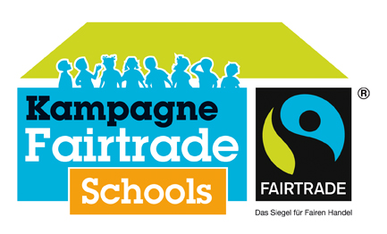

Verkauf und Verzehr von fairen Produkten
Erzbischöfliche Theresienschule Hilden

 | Produkt | Wo wird das Produkt angeboten  und wie oft (regelmäßiger Verkauf, einmal/Woche..)? | Seit wann wird das Produkt angeboten? | Zugänglich für Schüler (S) und/oder Lehrer (L)?
 | Schokoriegel (verschiedene Sorten) | Regelmäßig | 1 1/2 - 2 Jahren | S/L
 | Sesamriegel | Regelmäßig | 1 1/2 - 2 Jahren | S/L
 | Popquins | Regelmäßig | 1 1/2 - 2 Jahren | S/L
 | Schokolade | Regelmäßig | 1 1/2 - 2 Jahren | S/L
 | Milch/Kakao | Regelmäßig | 1 1/2 - 2 Jahren | S/L
6. | Tee (verschiedene Sorten) | Regelmäßig | 1 1/2 - 2 Jahren | S/L

